**新竹市113年度「友善校園」學生事務與輔導工作計畫**

附件一

**113友善校園生命教育承辦夥伴學校 增能研習-**

**「人生卡麥拉～生活與生命」**

**一、依據**：

(一)教育部112 年 7 月 10 日臺教學(二)字第 1122803546 號函修正。

(二)教育部國民及學前教育署112年10月19日臺教國署學字第1120138754號函。

(三)新竹市113年度「生命教育中心學校」實施計畫。

**二、目的：**

協助教師透過身體與心靈的探索，內觀自己的生命樣態、思考生命議題，豐富老師本身的思辨涵養，進而營造教學現場為師生互伴的生活現場，提升生命教育素養導向的教學能力。

**三、辦理單位：**

(一)指導單位：教育部國民及學前教育署

(二)主辦單位：新竹市政府

(三)承辦單位：新竹市東區陽光國民小學

**四、辦理日期：** 113年05月21日(二)

**五、課程主題：**「從身呼吸走向老師的最後一堂課」

**六、辦理地點：新竹市 陽光國小 低年級大樓 彩虹階梯教室 (本校車位不足，請騎乘機車前來)**

**七、參加人員：**1.生命教育承辦夥伴學校請派至少一名教師參加。

2.本市對於生命教育議題有興趣之各國民中、小學教師。

3參加員額共30名。

**八、研習課程規畫：**

|  |  |  |  |
| --- | --- | --- | --- |
| 日期 | 時間 | 課程主題 | 負責單位/講師 |
| 113年5月21日  (二) | 9:00-12:00 | 深深 身呼吸 | 苗栗老家生活藝文空間  黃心恬老師、陳鵬文老師 |
| 13:30-16:30 | 老師的最後一堂課 |

**九、預期效益：**透過肢體探索、集體藝術創作體驗，豐厚自身的人文素養，進而思索生命歷程，希望能對生活議題有不同的看見與思考，提升教師思辨能力與情意。

**十、活動經費：**辦理本項活動所需經費，由教育部專款補助。

**十一、其 它：**

(一) 公 假：參加研習及工作人員請各單位依規給予公（差）假登記。

(二) 研習時數：全程參加核予研習時數各6小時。

(三) 獎 勵：辦理本計畫有功人員，依本市教育專業人員獎勵標準表規定，報請主管機關依規予以敘獎。

**十二、 本計畫由新竹市政府陳教育部國民及學前教育署，奉核定後實施。**

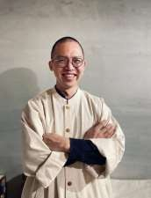

**講師介紹**  陳 鵬 文

**學歷簡介：**國立台北藝術大學電影創作所導演組

**經歷簡介：**老家生活藝文空間創辦人、普潤青澤藝術工作室導演、國立苗栗高級中學駐校藝術家、苗栗市公所市政顧問(2023-2026) 、台灣不丹國際文化藝術交流協會創意總監、泛亞藝術聯盟協會 Pan Asia Alliance Association 媒體宣傳主委、苗栗縣社造、藝文、教育、青創議題 輔導委員/培訓講師/策展人

**現任職稱：**老家生活藝文空間創意總監

**研究項目：**(1)個人創作製作與分享(共創工作坊、主題展覽、主題演講)

(2)藝文主題策展(人才培力、論壇講座、主題策展)

(3)藝術創作本質探討(創意探索、意識探索、表達實踐)

**個人簡介：**

出生台灣苗栗，自幼即熱衷藝術創作與生命探索，求學期間透過藝術創作、志工服務、創新教育等領域發展自主學習方法，2013 年底返鄉苗栗創辦「老家咖啡」複合型藝文咖啡廳，提供苗栗居民生活聚會與藝文交流平台，空間創辦至 2022 年底已舉辦 300 多場藝文活動，成為苗栗地方藝文生活的重要共學平台。近年有感地方面臨人口高齡少子化、教育轉型人才缺乏、社會大眾身心健康失衡等社會現狀，2022 年 5 月空間正式轉型為「老家生活藝文空間」，提供大眾體驗「藝術陪伴」與「身心慢活」使用，透過各類型講座、工作坊、遊程舉辦，邀請地方民眾「開發個人美感」、「體驗參與式創作」、「共享地方慢好生活」等內容，共同實踐地方永續共好的生活文化。

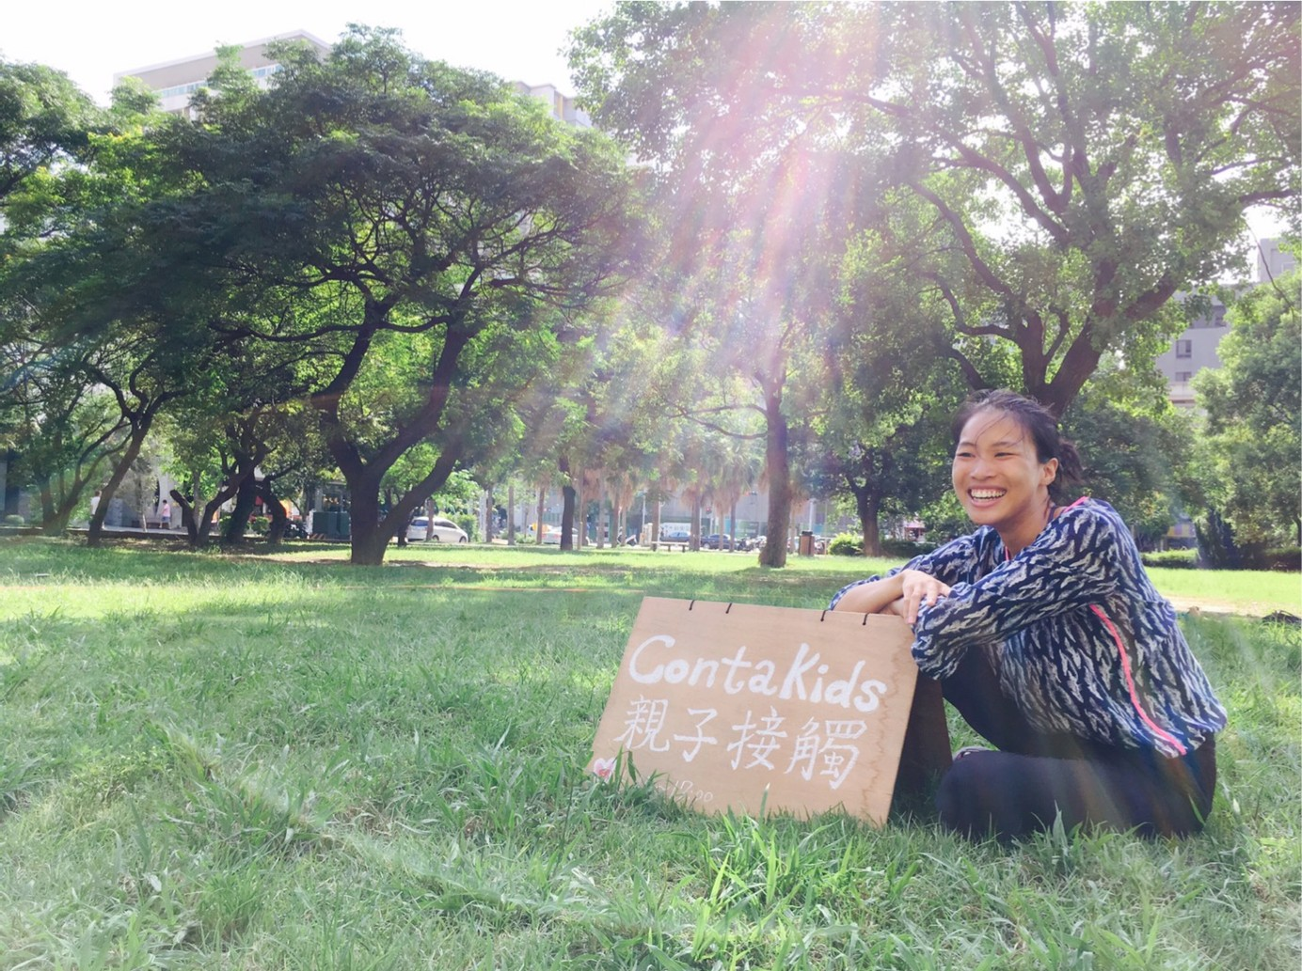

**講師介紹**  ⿈⼼恬

**學歷簡介：**國⽴新⽵教育⼤學幼兒教育學系／ 輔修藝術與設計學系創作組

**教學經歷：**親⼦即興共舞、創造性舞蹈、藝術陪伴、英融教材教法等主題，執⾏跨齡跨域研習/⼯作坊

* 現於苗栗⽼家⽣活藝⽂空間擔任教學企劃
* ⾃2016年至今，受邀至各縣市幼兒園、親⼦館、教育機構帶領照顧者共學活動
* 2017、2018年僑委會海外（菲律賓、美西）華語⽂巡迴幼教組講師
* ContaKids國際親⼦接觸即興共舞教學資格認證

**其他相關經歷與著作：**

推廣即興舞蹈融入⽣活近10年，以親⼦共舞教學與教案設計專業，帶領超過100場親⼦ 共舞課程，亦為雙北、新⽵、苗栗地區幼教教師探索創造性舞蹈、身體覺察融入教學之增能研習合作講師。

2021年-2023年與⽼家⽣活藝⽂空間合作辦理《身呼吸》身⼼健康社區共學系列⼯作坊、《在家禮學》線上家庭共學課程及《50+藝術陪伴共好⽣活⾏動》樂齡藝術創作陪伴系列課程，參與對象包含1歲到90歲。

2022年末策劃苗栗陶瓷博物館《島。過來》參與式藝術計劃在地實驗成果展，將身體覺察融入泥塑創作，帶領跨齡、跨域的民眾共同參與陶⼟互動創作展覽。

2017年與劉淑英博⼠協⼒推動創造性舞蹈與統整領域之幼教教師增能研習，至今2023年仍持續舉辦，並有共同著作（包含原創⾳樂教材、教學指南、教學⽰範DVD）：劉淑英和⿈⼼恬(2018)。創藝肢體動⼀動。新北市：教育局。